Лексическая тема: "Наша Родина - Россия".
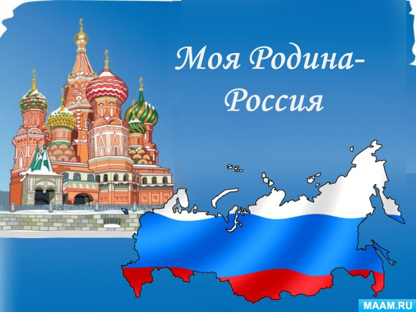
Дети должны знать:
· как называется страна в которой мы живём;
· символы нашей страны (флаг, герб);
· кто руководит страной;
· что такое столица, название столицы нашей государства;
· что Россия многонациональное государство;
· люди каких национальностей проживают в нашей стране;
· национальные праздники россиян;
· национальные русские традиции и обычаи (гостеприимство, встреча дорогих людей хлебом с солью, чаепитие, баня и т.д.);
· название декоративно-прикладного искусства (хохлома, дымка, гжель, городецкая роспись, матрешки, деревянные ложки и т.д.);
· пословицы и поговорки о Родине.

Вместе с вами учим детей:
Лексика
Словарь ребёнка должен включать:
Существительные: Родина, страна, Россия, Русь, государство, отечество, россиянин, гражданин, герб, гимн, флаг, символ,президент, граница, глобус, столица, куранты, традиция, обычай, область, край, вершина, озеро, Байкал, Волга, республика, дружба, сарафан, кушак, кокошник, косоворотка и т.д.

Прилагательные: любимая, единственная, независимая, российская, русский, многонациональная, национальный, традиционный, сильная, огромная, необъятная, прекрасная, главный, многолюдная, богатая, драгоценный, родная, хохломская, городецкая и т.д.

Глаголы: любить, беречь, охранять, стоять, раскинуться, дружить, уважать..
Наречия: красиво, величаво, гордо, многолюдно, дружно.

Грамматический строй речи
Упражнение "Чего много?" (образование родительного падежа множественного числа).
В России много (чего?) - полей.
(река, озеро, народ, море, город, село, дорога, лес, гора, равнина, поселок, деревня, луг, завод, фабрика)
Упражнение " Какая? Какие?"
Россия (какая?) - большая, необъятная, красивая, многонациональная, великая....
Россияне (какие?) - гостеприимные, трудолюбивые, весёлые, дружные, смелые, отважные, бесстрашные и т.д.
У русских традиции (какие?) - русские
У якутов традиции (какие?) - якутские
(буряты, чеченцы, дагестанцы, тувинцы, татары, ингуши и т.д.)

Упражнение "Семейка слов"
Россия - россиянин, россиянка, российский
Родина - род, родители, родительский, родственники, родной, родные, народный
Береза - березка, березовый, березняк, березонька

Развитие внимания, памяти, мышления
1. Попросите ребёнка объяснить значение пословиц и поговорок, пусть несколько из них запомнит
· Нет в мире краше Родины нашей.
· Человек без Родины, что соловей без песни.
· Одна у человека мать, одна у него и родина.
· У народа один дом – Родина.
· Береги Родину, как зеницу ока.
· Родная земля и в горсти мила.
· На чужой стороне и весна не красна.
· Если дружба велика, будет Родина крепка.
· Если народ един, он непобедим.
· Народы нашей страны дружбой сильны.
· Народное братство дороже всякого богатства.
· Родину-мать учись защищать.

